课程实验报告
课程名称 | 计算机组成原理 | 班级 | 软件213 | 实验日期 | 2023.12.4
姓名 | 白鹏飞 | 学号 | 202111050676 | 实验成绩
实验名称 | 实验1：运算器实验
实  验  目  的 | 熟悉双端口通用寄存器组的读写操作；  熟悉运算器的数据传送通路；  验证 74LS181 的加、减、与、或功能；  按给定的数据，完成几种指定的算术、逻辑运算。
实  验  设  备 | TEC-4实验系统
实
验
电
路
及
连
线
实  验  内  容 | 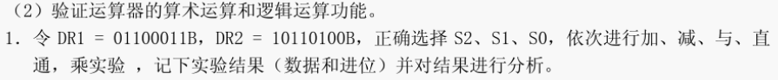  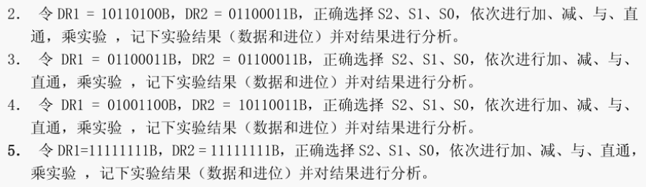
实  验  步  骤 | - 令DR1= 01100011B，DR2 = 10110100B，加的结果是00010111B，C = 1;减的结果是01010001B,C=0;与的结果是00100000B,C不变;直通的结果是10110100B，C不变。乘的结果是00001100B,c不变  - 令DRl=10110100B，DR2 = 01100011B，加的结果是00010111B，C = 1;减的结果是10101111B,C= 1;与的结果是00100000B,C不变;直通的结果是01100011B,C不变;乘的结果是00001100B,c不变。  - 令DR1=01100011B，DR2 = 01100011B，加的结果是11000110B，C=0;减的结果是00000000B,C=0;与的结果是01100011B,C不变;直通的结果是01100011B,C不变;乘的结果是00001001B,C不变。  - 令DRl = 01001100，DR2 = 10110011，加的结果是11111111B，C = 0，减的结里是O1100111pC=0;与的结果是00000000B,C不变;直通的结果是10110011B,C不变;乘的结果是00100100B，C不变。  - 令DR1=11111111B，DR2 = 11111111B，加的结果是11111110B，C = 1;减的结果是00000000B,C不变;与的结果是11111111B,C不变;直通的结果是11111111B,C不变;乘的结果是11100001B,C不变。  （3）M1用于选择DR1的数据输入源。MI=1时，DR1选择D1—Al作为数据输入端;M1=0时，DR1选择D0—A0作为数据输入端。M2用于选择DR2的数据输入源。M2=1时，DR2选择D1—Al作为数据输入端;M2=0时，DR2选择DO—AO作为数据输入端。在做实验内容（2)时，如果将MI或者M2由接VCC改为接GND，则 DR1或者DR2选择寄存器堆作为数据输入源。由于没有给奇仔器堆中的奇仔器置数，因此寄存器的内容处于不可知状态。因此在M1= 0或者M2= 0时，进行实验内容（2)，  结果将是无法预知的。
实  验  现  象 | 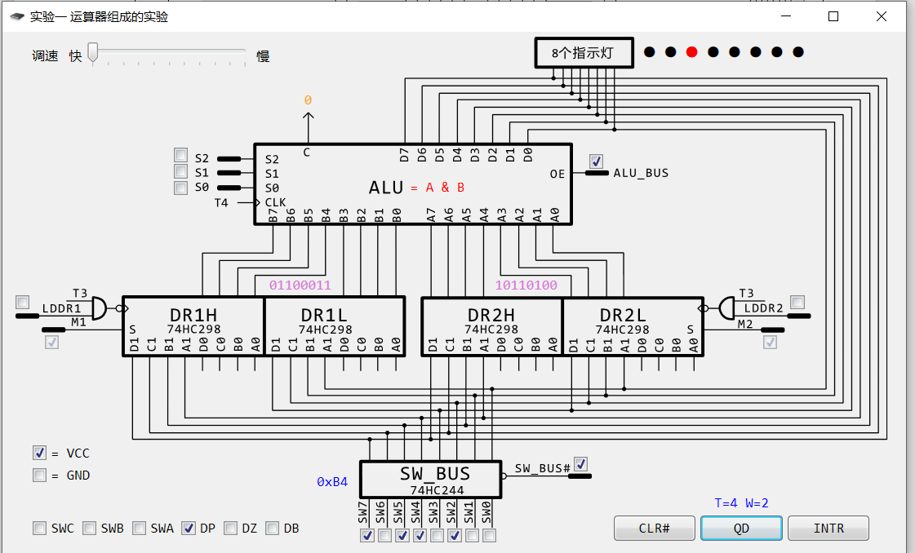  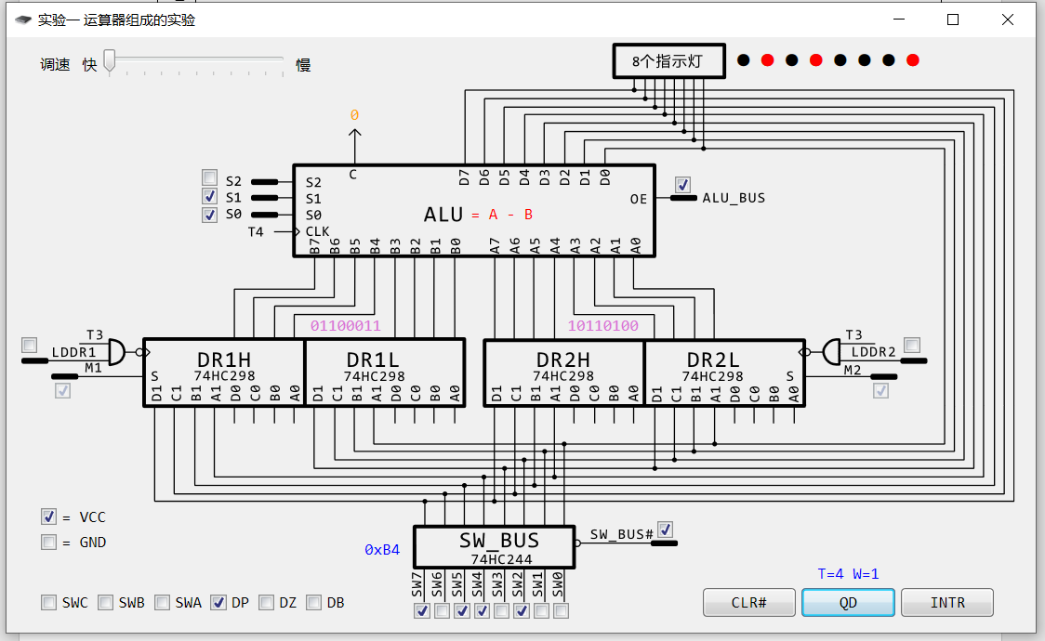  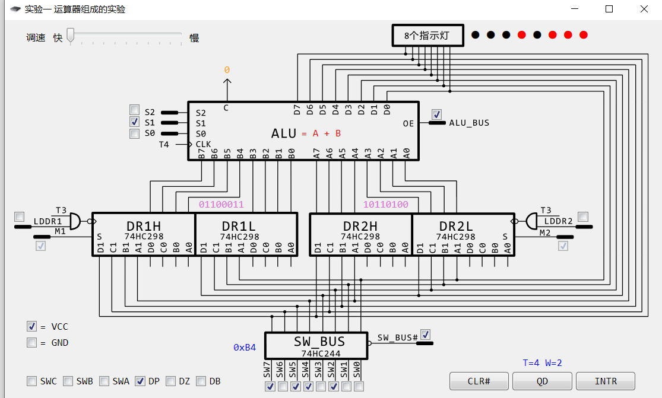  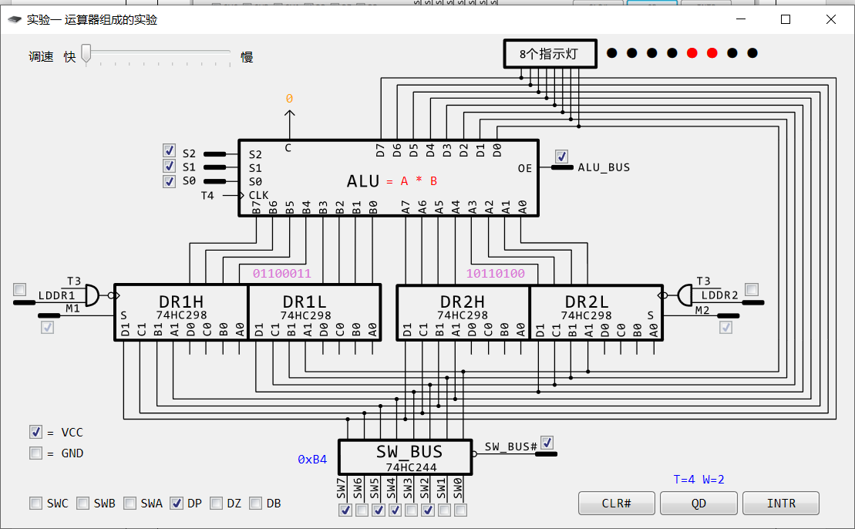  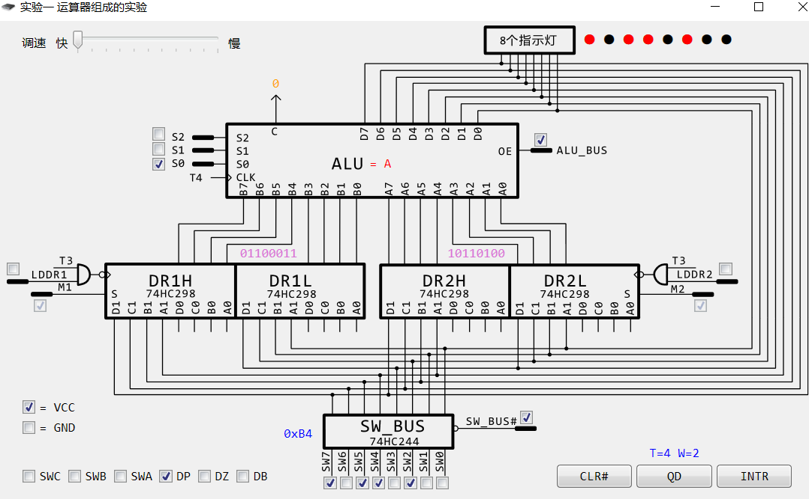  2. DR1=11111111B，DR2 = 11111111B  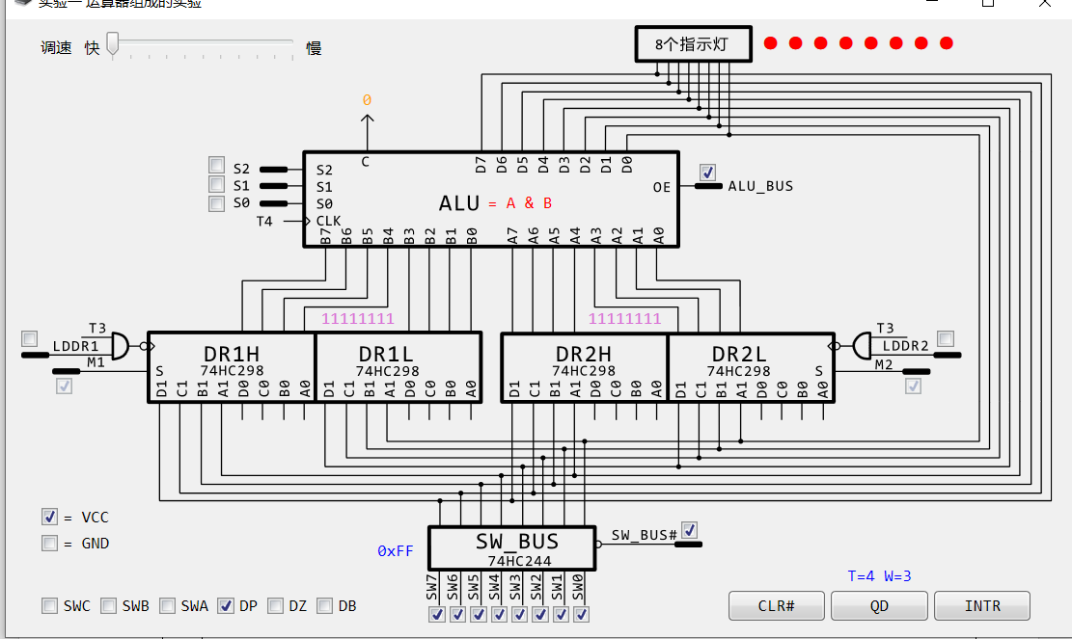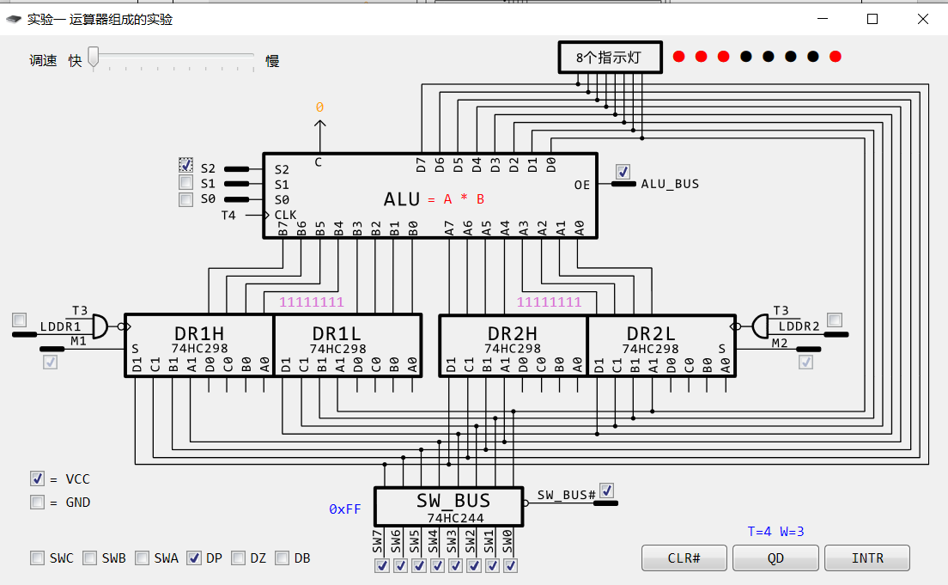  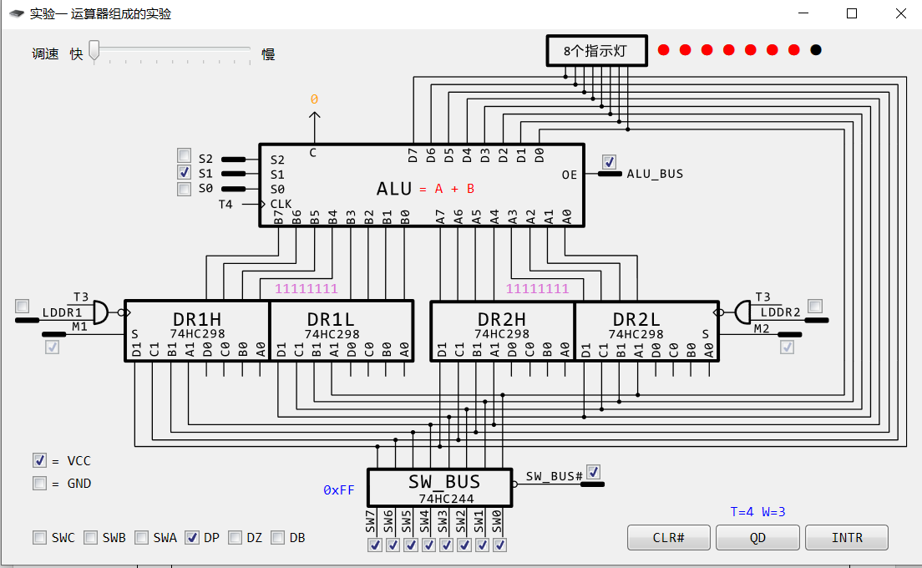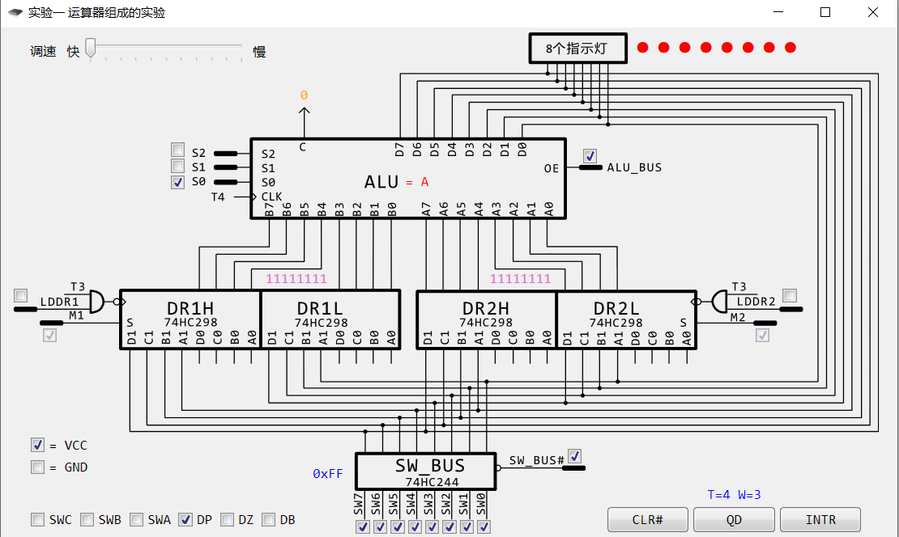  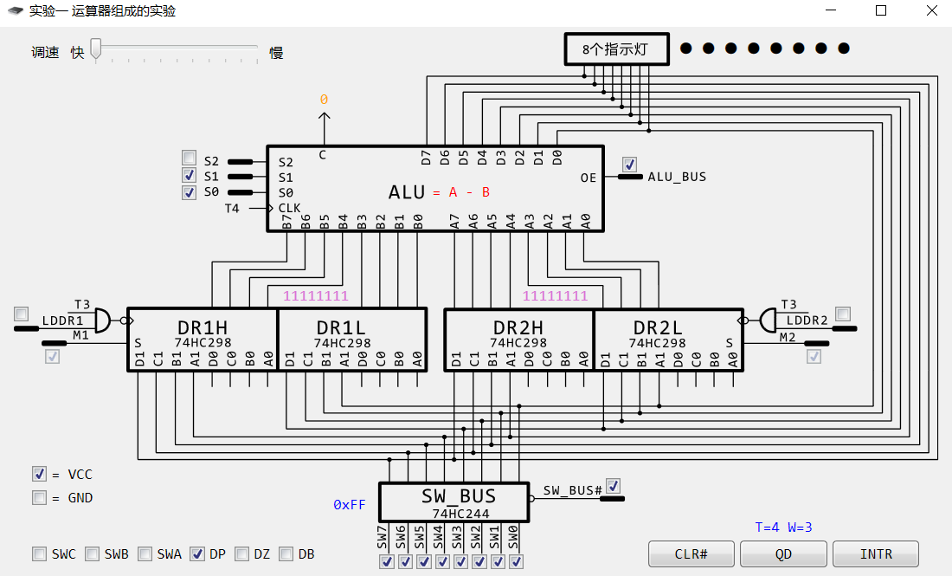  DRl = 01001100，DR2 = 10110011  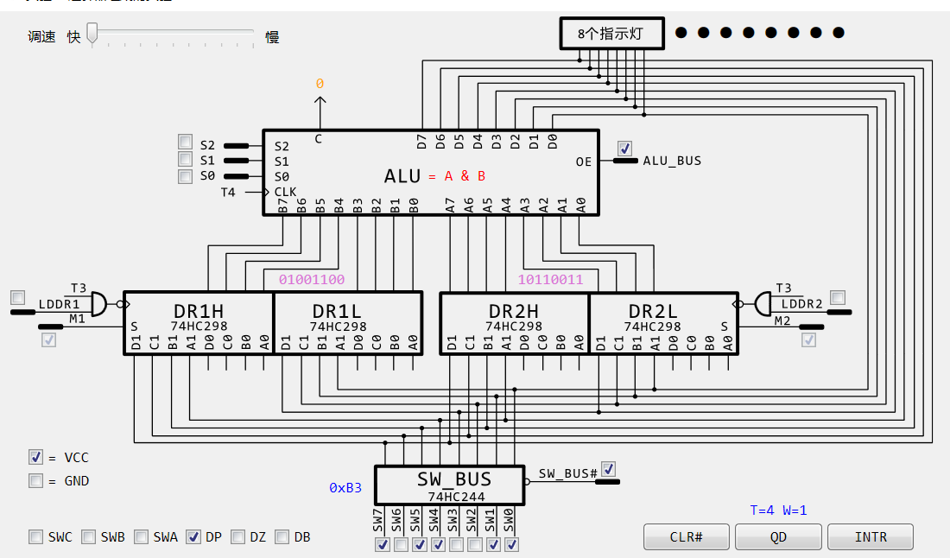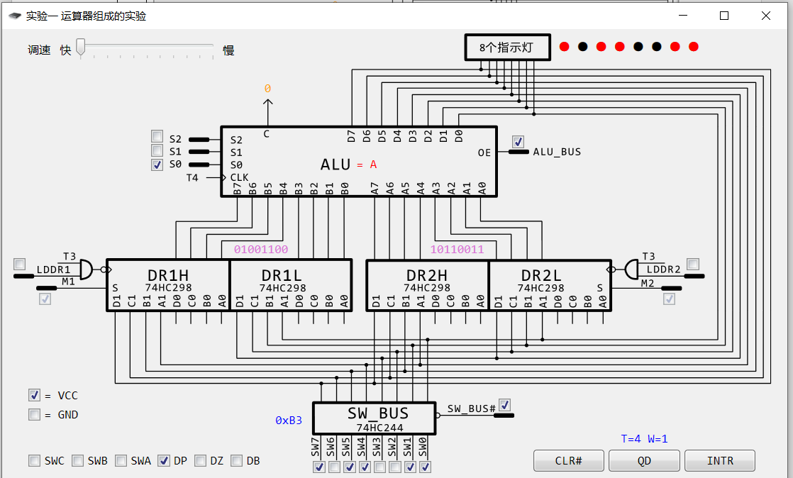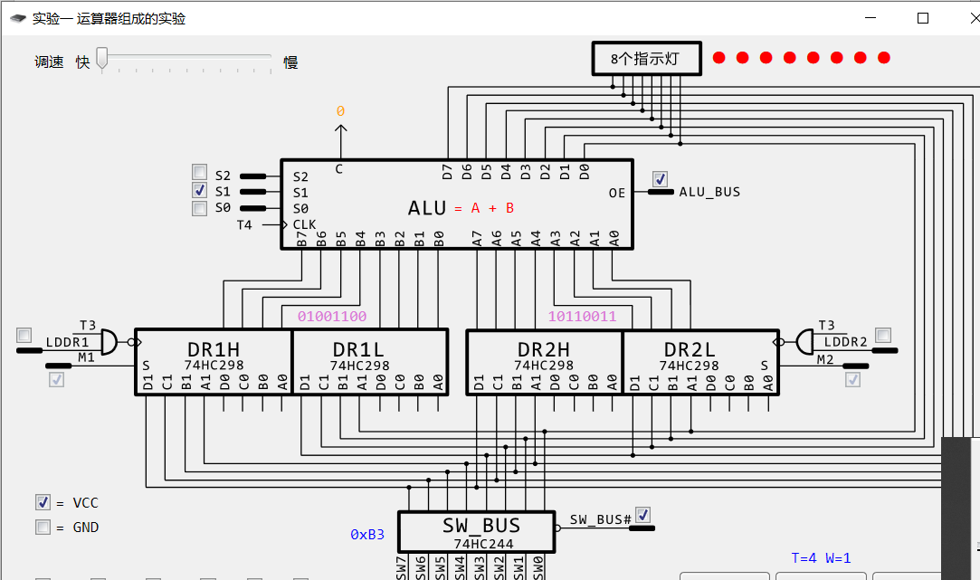  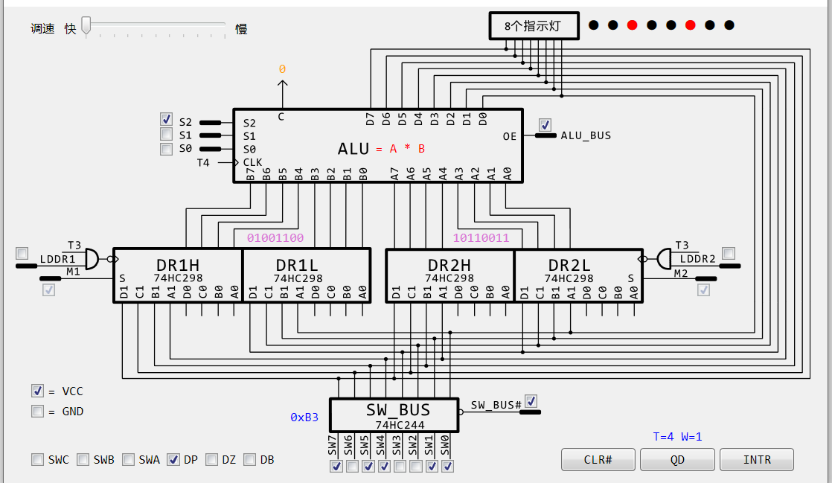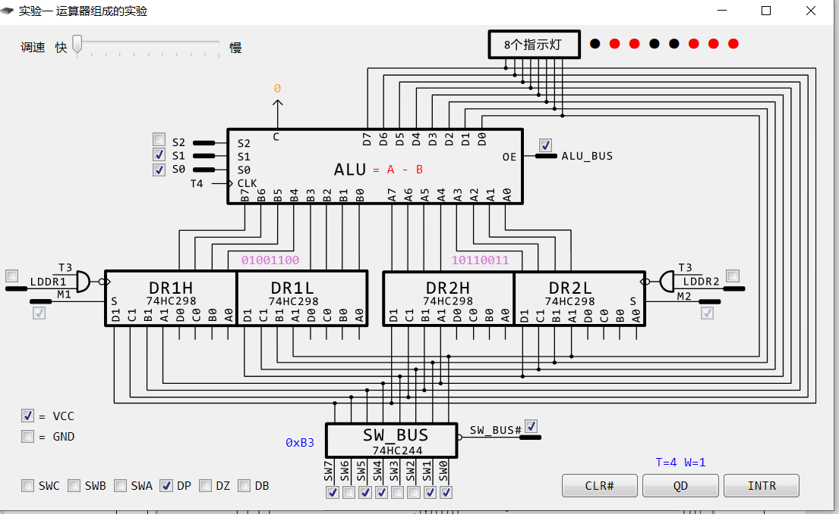  DR1=01100011B，DR2 = 01100011B:  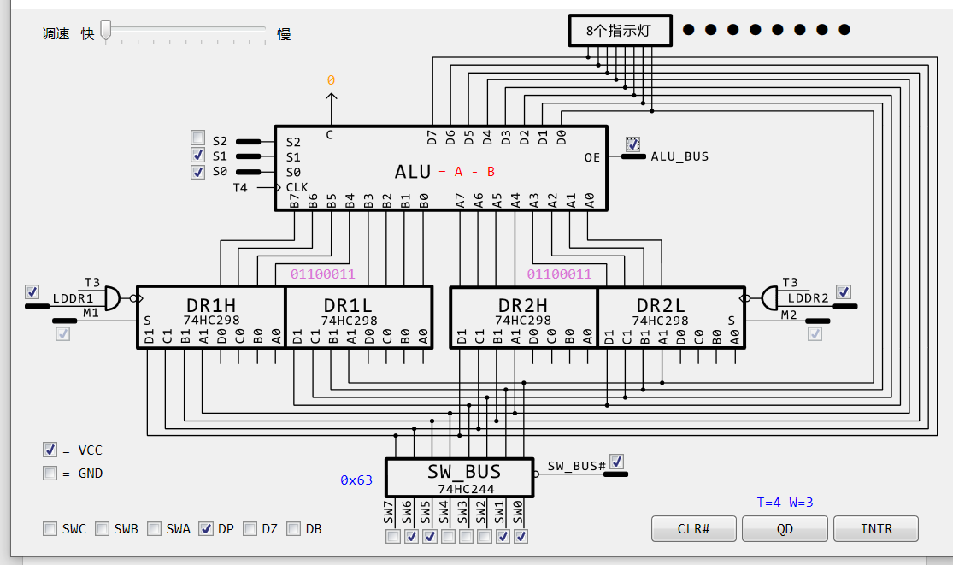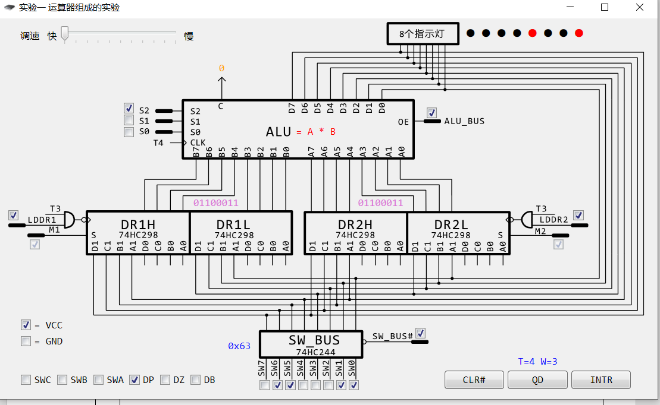  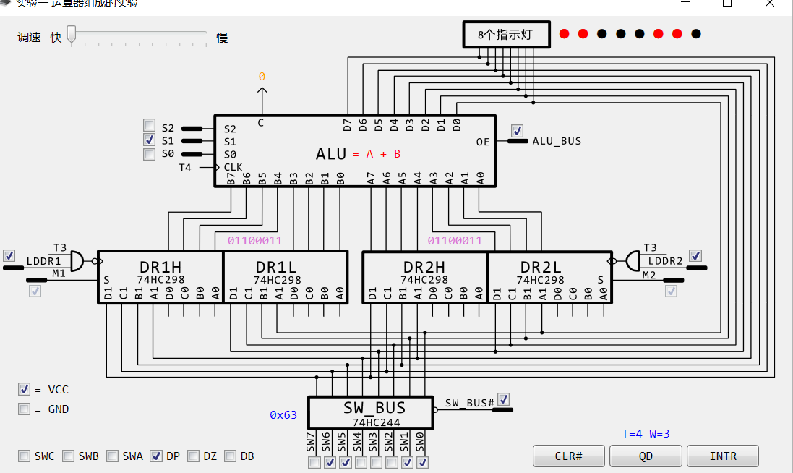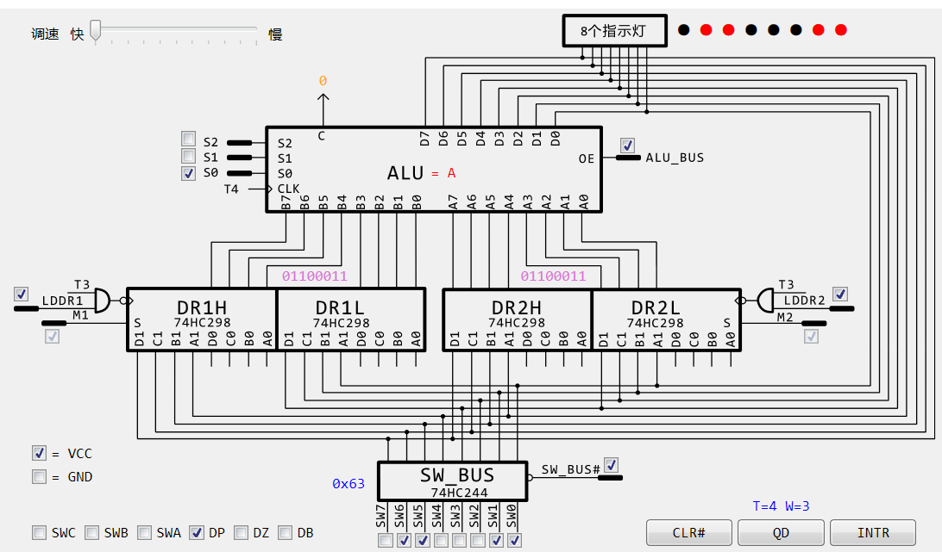  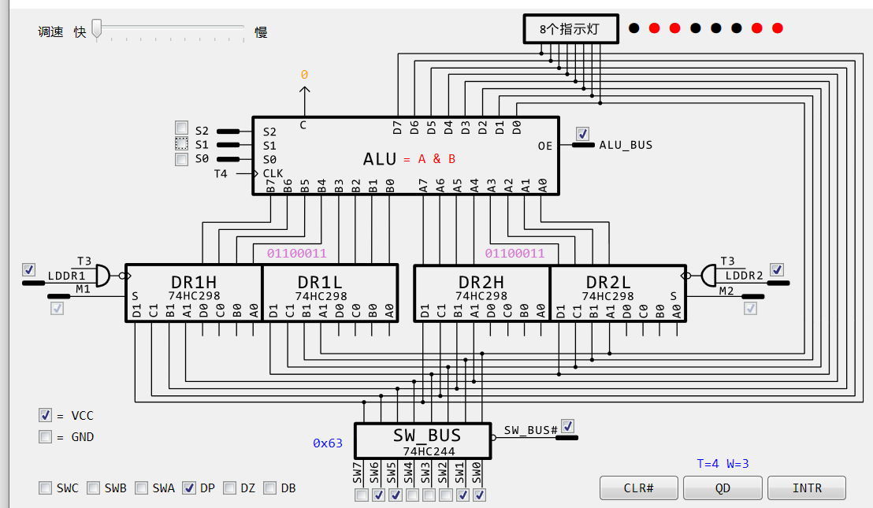  DRl=10110100B，DR2 = 01100011B:  